

UniMoodle

CertifyGen Gestión de Certificados

Manual para Administradores

10.10.2024

versión 2.5



**© Copyright 2023**

**IDEF21 Sistemas**

C/ Carpinteros, 6. 28670

Villaviciosa de Odón.

Madrid

+34 91 093 987

**Change Control**

|  |  |  |
| --- | --- | --- |
| date | responsible | task |
| 07/06/2024 | francisco.f@idef21.com | Desarrollo Documento |
|  |  |  |
|  |  |  |

Content

Intro 4

Administración del Plugin 4

Configuración 4

Gestión plugins de validación del certificado Unimoodle Certifygen 4

CMD Validation 5

CSV Validation 5

Modelos 6

Plantillas 7

Contextos 8

Servicios Externos 9

Certificados de Profesor 11

# Intro

Guía de uso de la utilidad Módulo de Actividad Certifygen, mod_certifygen, para administración dentro de LMS Moodle

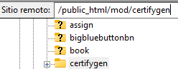La instalación se hará en la carpeta mod, o a través de la Administración, Instalar componentes

$plugin->component = 'mod_certifygen';

El plugin requiere tener instalado previamente tool_certificate en su correspondiente versión

$plugin->dependencies = [

    'tool_certificate' => 2024042300,

];

# Administración del Plugin

Con privilegios administrador del Sitio

Opción Extensiones Certificado Certifygen

* Configuración
* Gestión de modelos

## Configuración

## Gestión plugins de validación del certificado Unimoodle Certifygen

Toda la lógica se realiza a través de una familia de subplugins, validation

    "plugintypes": {

        "certifygenvalidation": "mod\/certifygen\/validation"

    }

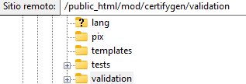Los componentes, como subplugins, se instalarán en

mod/certifygen/validation

### CMD Validation

Command Prompt. Intérprete de Comandos

Nos permite, como Administradores, ejecutar sentencias por línea de comandos a través de un archivo .bash habilitando esta opción y indicando las correspondientes rutas

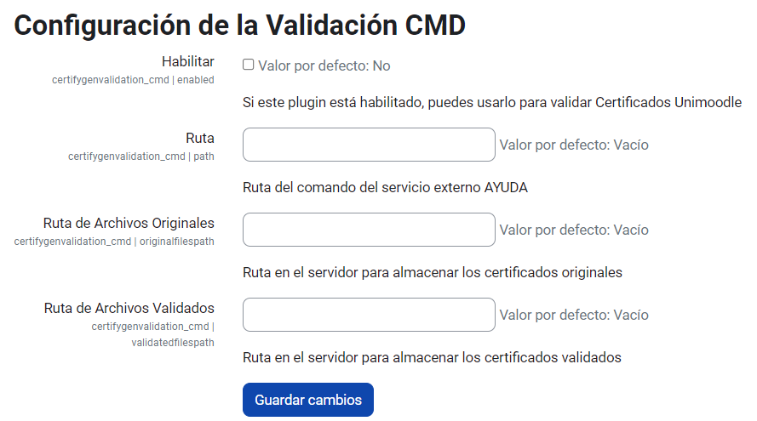

### CSV Validation

Código Seguro de Verificación. Código único que identifica un documento electrónico. Garantiza la integridad del documento mediante el cotejo en esta misma sede electrónica, en la sede electrónica del organismo que generó el documento o en la Carpeta Ciudadana.

Permite validar el Certificado, de acuerdo con las características UniMoodle.

Lo habilitaremos e incorporarnos los campos requeridos.

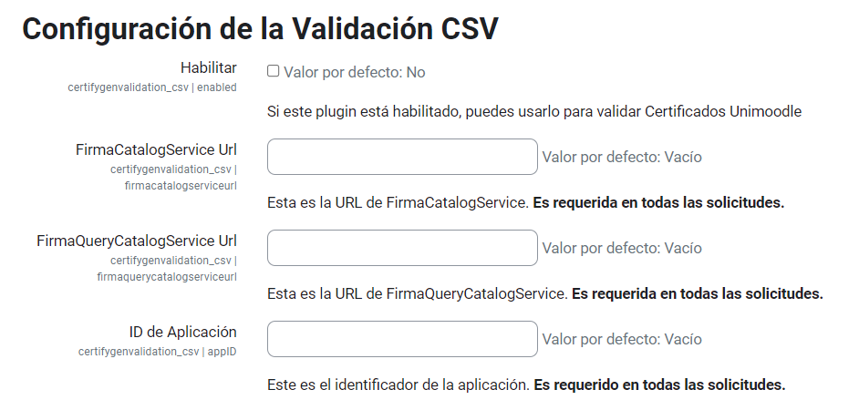

## Configuración de la Validación ELECTRÓNICA

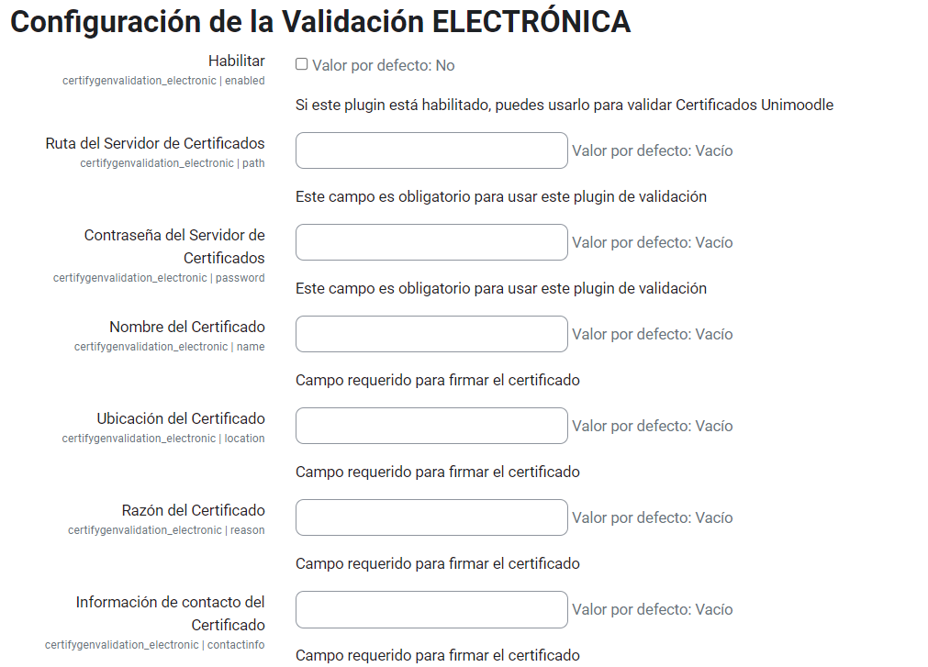Permite producir la validación del Certificado telemáticamente indicando los parámetros del Servidor del Certificado.

## Configuración de Validación WEBSERVICE

Para el caso de que esta validación del Certificado se realice a través de los Servicios Web que incorpora el propio mod_certifygen

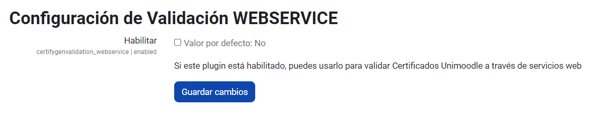Recuerda, que, en su caso, será necesario la identificación o mapeo de los datos para seleccionar al usuario correcto, de acuerdo con la estructura de la Base de Datos en Moodle. Lo podemos hacer en la configuración general del módulo.

Si no se indica el campo, será utilizado el id en la tabla user.

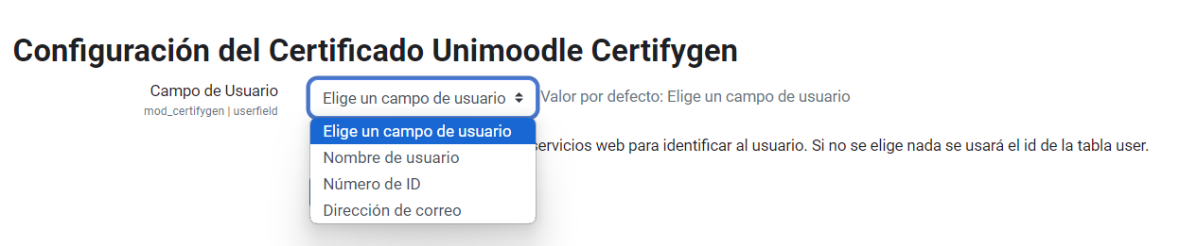

En caso de que no se requiera validar el Certificado otorgado desde Moodle, habilitaremos la opción

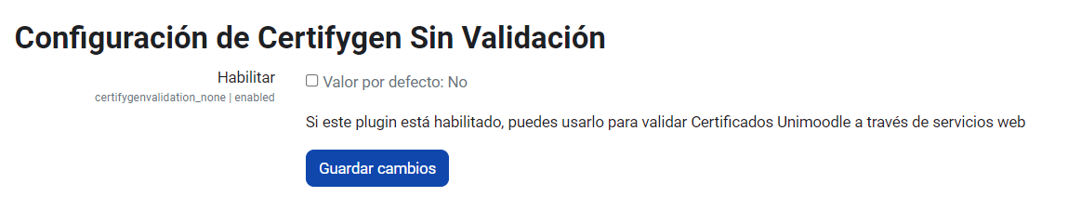

## Subplugin Informe Profesor

Familia de subplugins que realizan la lógica de Informes para roles teachers

    "plugintypes": {

        "certifygenreport": "mod\/certifygen\/report"

    }

Como en el caso anterior se encuentran en la carpeta report del propio plugin

## Modelos

Los Modelos son la estructura básica del Certificado. Como Administradores podremos configurar qué pueden incluir, campos, idiomas, etc.

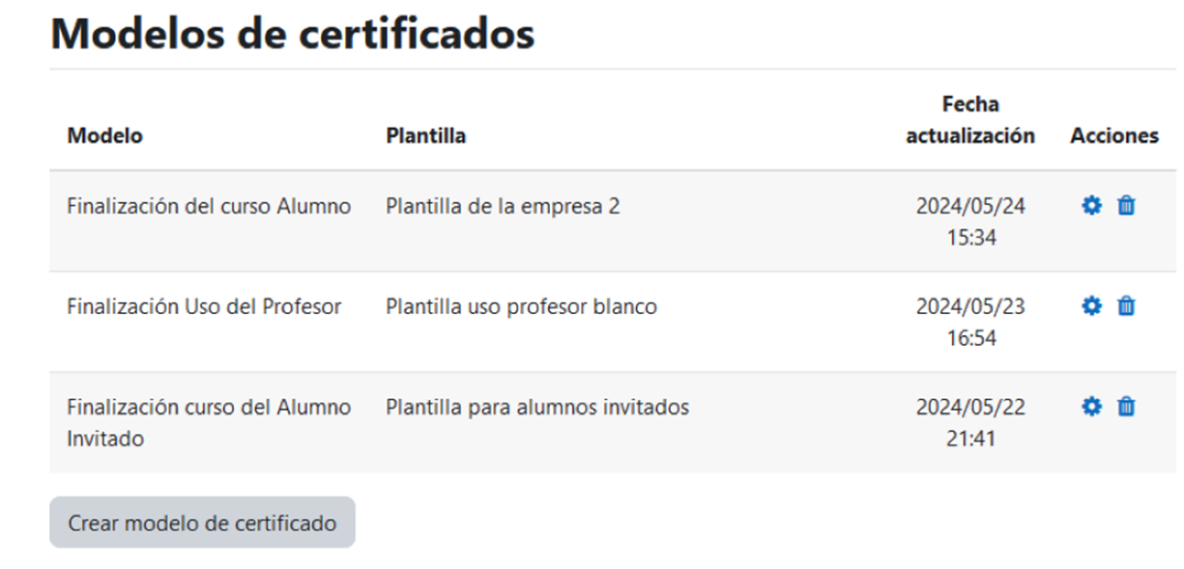Administración Extensiones Módulos de Actividad Certificado Certifygen Gestión de modelos

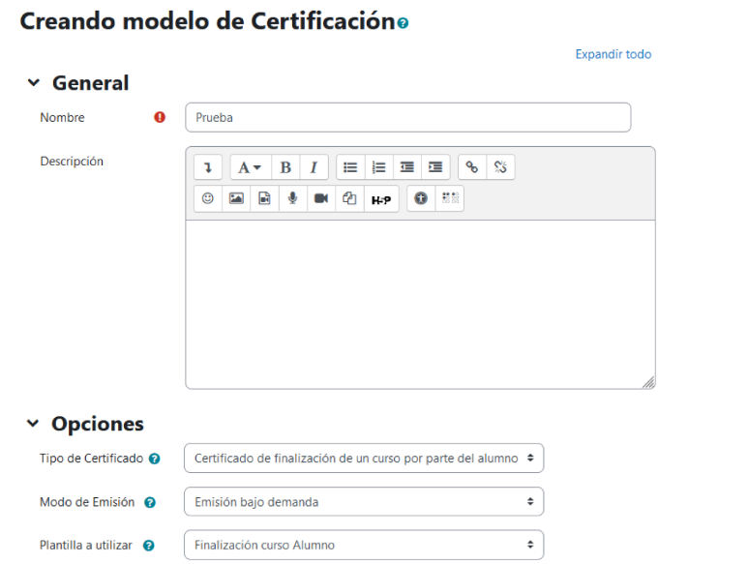Como Administrador podremos crear y configurar estos Modelos

Una determinada Plantilla irá vinculado a uno o varios determinados contextos

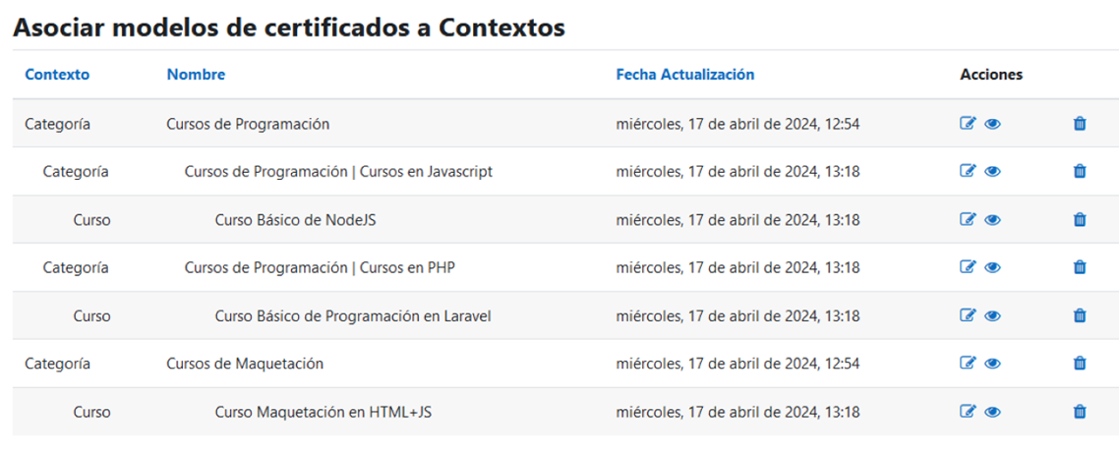

Los Contextos que podemos utilizar son

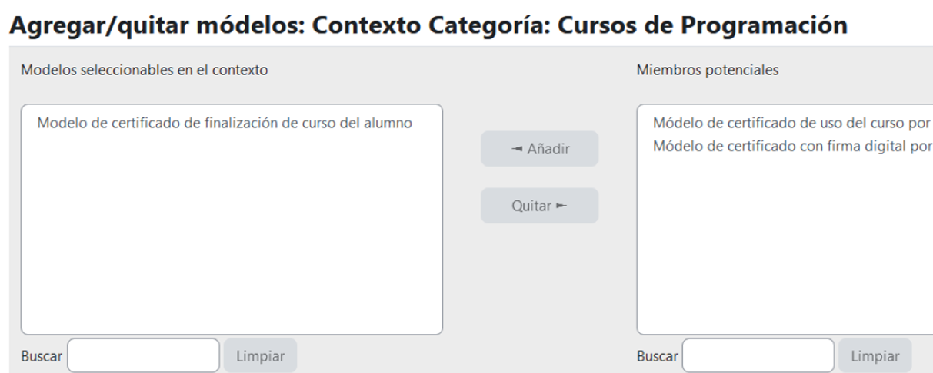

## Plantillas

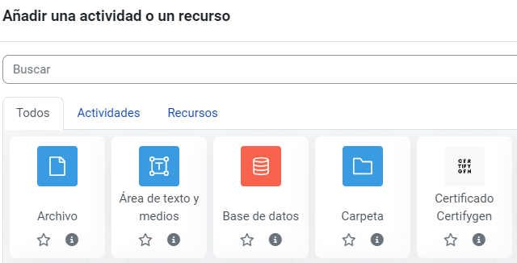Las Plantillas heredarán la configuración de loa Modelos. Los Profesores, a la hora de generar una nueva instancia del Certificado, en un Curso, podrán seleccionar la Plantilla correspondiente, de acuerdo con el contexto.

## Contextos

Como indicamos los Modelos y, por ende, las Plantillas, van asociadas a contextos. Por ejemplo, si un Modelo va asociado a un Curso determinado, el Profesor podrá seleccionar, dentro del Curso, un Certifygen con su correspondiente Plantilla







**Contexto**



**Plantillas**

Teacher en un Curso

**Modelos**

Admin

## Servicios Externos

El uso de determinados Servicios Externos, Web Services, para ser utilizados por otras aplicaciones con los datos almacenados en Moodle, en relación con la utilidad Certifygen

Administración del Sitio

Configuración de Servicios Externos

/admin/settings.php?section=externalservices

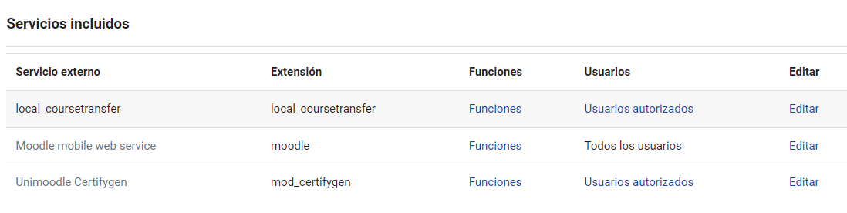

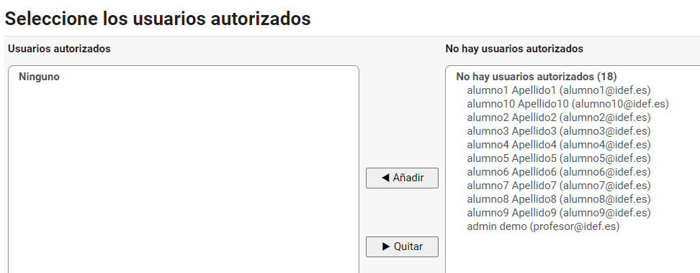Usuarios autorizados para realizar los Servicios

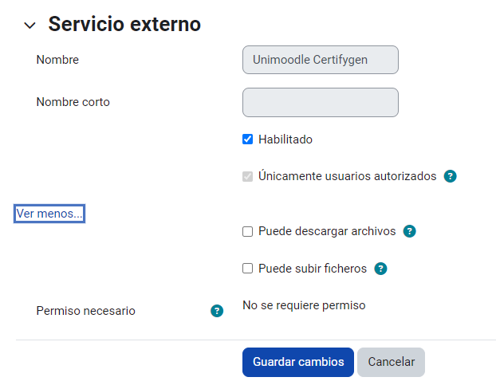Edición del Servicio

# Certificados de Profesor

Los Profesores o docentes, podrán, asimismo, obtener un Certificado propio sobre sus acciones formativas impartidas por ellos mismos en Moodle.

Mediante este Certificado podrá exponer frente a terceros, que ha impartido formación como docente, en una o varias acciones formativas, y que, si cumple con los requisitos exigidos por la Universidad, se considera su actividad como óptima.

El Profesor sólo podrá obtener información de sus propios Cursos.

El Administrador, podrá, además, acceder a Certificados de otros Profesores.

Técnicamente se traduce en un subplugin tipo report, el encargado de realizar esta tarea es certifygenreport_basic

/admin/settings.php?section=modsettingcertifygenreportbasic

En el settings del subplugin encontraremos estas opciones

1. Hacerlo o no disponible
2. Incorporar una imagen como logo
3. 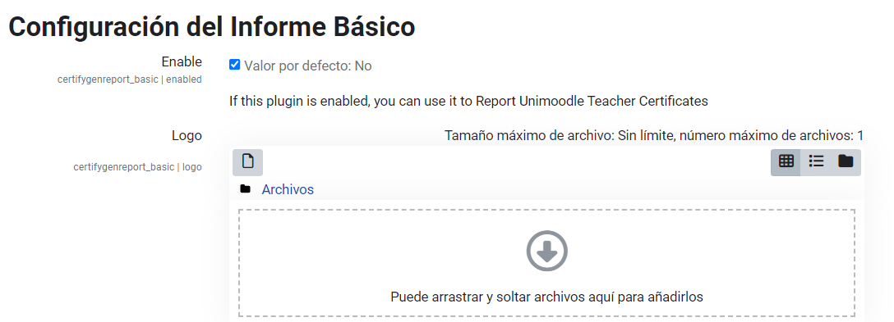Personalizar un texto como footer

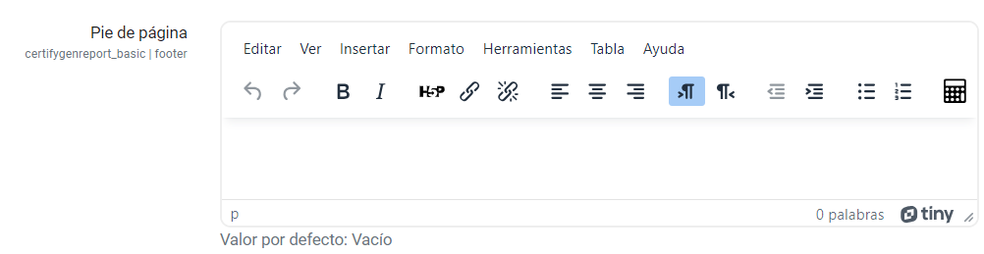

Certificado Certifygen / Métodos de validación del certificado de Unimoodle Certifygen

Validación CMD

2024052106 2024091300

Moodle 2022112802

mod_certifygen (2024042919)

Adicional Para actualizar

Validación CSV

2024061803 2024091300

Moodle 2022112802

mod_certifygen (2024042919)

Adicional Para actualizar

Validación ELECTRÓNICA

2024091300

Moodle 2022112802

mod_certifygen (2024042919)

Adicional Para instalarse

Certifygen Sin Validación

2024091300

Moodle 2022112802

mod_certifygen (2024042919)

Adicional Para instalarse

Validación WEBSERVICE

2024091300

Moodle 2022112802

mod_certifygen (2024042919)

Adicional Para instalarse

Certificado Certifygen / certifygenreport

Basic Report

2024070803 2024091300

Moodle 2022112802

mod_certifygen (2024042919)

Adicional Para actualizar

Certificado Certifygen / certifygenrepository

Repositorio CSV

2024091300

Moodle 2022112802

mod_certifygen (2024042919)

certifygenvalidation_csv (2024061803)

Adicional Para instalarse

Certifygen Repositorio Local

2024081901 2024091300

Moodle 2022112802

mod_certifygen (2024042919)

Adicional Para actualizar

Onedrive Repository

2024082001 2024091300

Moodle 2022112802

mod_certifygen (2024042919)

Adicional

**mod_certifygen**

﻿

Éxito (0,05 segundos)

﻿﻿

**certifygenvalidation_cmd**

Éxito (0,01 segundos)

**certifygenvalidation_csv**

Éxito (0,01 segundos)

**certifygenvalidation_electronic**

Éxito (0,01 segundos)

**certifygenvalidation_none**

Éxito (0,01 segundos)

**certifygenvalidation_webservice**

Éxito (0,01 segundos)

**certifygenreport_basic**

Éxito (0,01 segundos)

**certifygenrepository_csv**

Éxito (0,01 segundos)

**certifygenrepository_localrepository**

Éxito (0,01 segundos)

**certifygenrepository_onedrive**

Éxito (0,01 segundos)